12 июня — главный праздник нашей страны, ознаменовавший начало новейшей истории государства Российская Федерация. Этот праздник — символ национального единения и общей ответственности за настоящее и будущее нашей Родины. В МКОУ Усть-Грязнухинской СШ прошли мероприятия, посвященные этому празднику.

- Конкурс рисунков "Моя Родина – Россия".

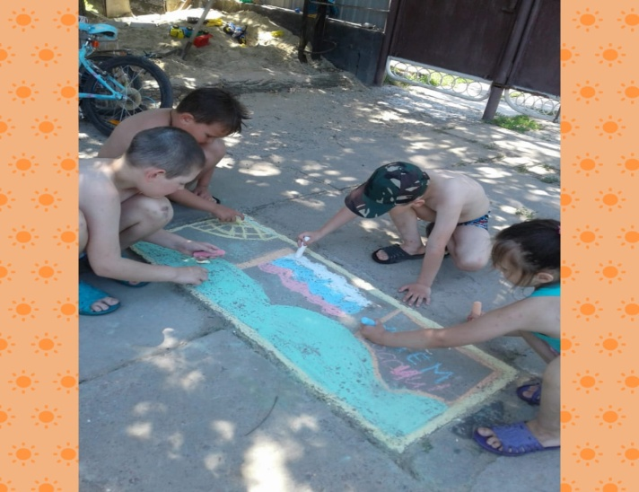
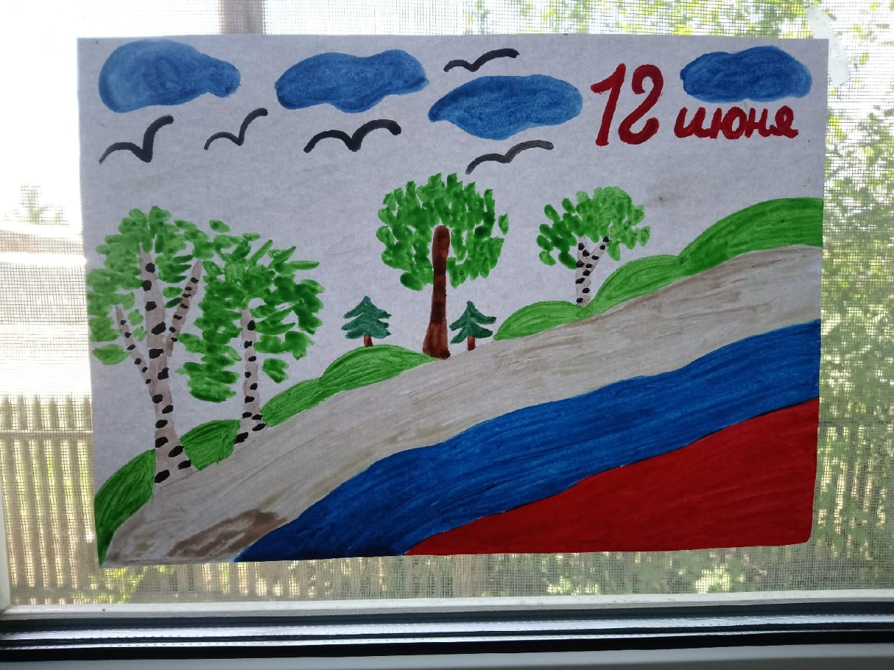

- Просмотр онлайн-презентации «Достопримечательности России»
- Учащиеся и работники школы присоединились к флешмобу ОкнаРоссии.
